Кафедра вычислительной техники



**ЛАБОРАТОРНАЯ РАБОТА №2**

**по дисциплине:** *Архитектура средств вычислительной техники*

**на тему:** *Счетчики с произвольным модулем счета*

*Вариант: 4*

|  |  |
| --- | --- |
| Выполнил: | Проверил: |
| Студент гр. *АВТ-819*, *АВТФ* | *К.Т.Н каф. ВТ* |
| *Ванин К.Е.* | Овчеренко Владимир Александрович |
| «___» ______ 20__г. | «___» ______ 20__г. |
| _________________ | _________________ |
| (подпись) | (подпись) |

**Цель работы:**

Целью работы является закрепление навыков проектирования, отладки сравнительно простых устройств, применяемых в ЭВМ.

**Вариант:**

*Таблица 1. Варианты заданий*

|  |  |  |
| --- | --- | --- |
| Номер | Вариант | |
| рисунка | 4 |
| 1,2 | M1=13 |

**Выполнение работы:**

1. **Счетчики с начальной установкой кода**.

Этот вид счетчиков в общем случае можно отнести к счетчикам с принудительным насчетом, у которых насчет осуществляется не в процессе счета, а посредством установки счетчика в исходное состояние, соответствующее числу пропускаемых состояний.

Для реализации счетчика потребуется 4 триггера. Исключению подлежат первые $2^{N}-m_{1}=16-13=3$ комбинации.

Таким образом исходное состояние счетчика должно соответствовать коду 0011. Схема реализации рассматриваемого счетчика приведена на рисунке 1.

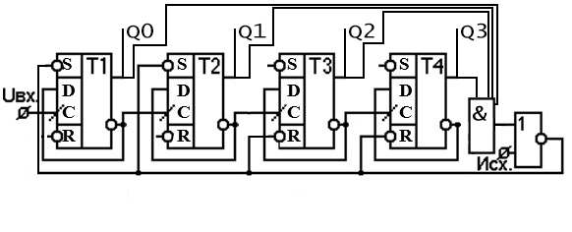

***Рис. 1****Схема реализации счетчика с начальной установкой кода*

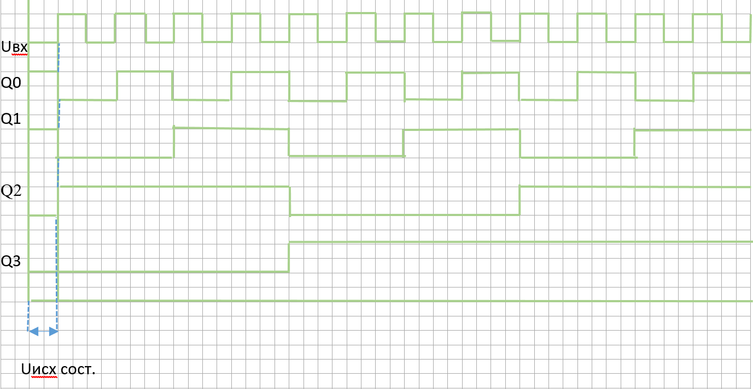

***Рис. 2****Временная диаграмма работы схемы*

Для первоначальной установки исходного состояния счетчика (0011) по шине «Uисх.» на инверсные установочные входы триггеров кратковременно подастся сигнал низкого уровня. При поступлении счетных импульсов Uвх на вход схемы управления счетчик изменяет свое состояние в естественном порядке от 0011 до 1111 (режим суммирования).

*Таблица 2.*

|  |  |  |  |  |
| --- | --- | --- | --- | --- |
|  | $$Q_{4}$$ | $$Q_{3}$$ | $$Q_{2}$$ | $$Q_{1}$$ |
| Исход.Состояние. | 0 | 0 | 1 | 1 |
| 4 | 0 | 1 | 0 | 0 |
| 5 | 0 | 1 | 0 | 1 |
| 6 | 0 | 1 | 1 | 0 |
| 7 | 0 | 1 | 1 | 1 |
| 8 | 1 | 0 | 0 | 0 |
| 9 | 1 | 0 | 0 | 1 |
| 10 | 1 | 0 | 1 | 0 |
| 11 | 1 | 0 | 1 | 1 |
| 12 | 1 | 1 | 0 | 0 |
| 13 | 1 | 1 | 0 | 1 |
| 14 | 1 | 1 | 1 | 0 |
| 15 | 1 | 1 | 1 | 1 |

Очередной импульс поступает на счетный вход, изменяя его состояние на противоположное и устанавливая в итоге начальный код 0011. Очередной цикл счета выполняется аналогично.

1. **Счетчики с естественным порядком счета**.

Разрабатывается счетчик с естественным порядком счета, в таких счетчиках исключаются последние m состояний. С этой целью сигналы с единичных выходов триггеров, соответствующих 1 в двоичной записи числа M1 подаются на входы схемы, а сигналом с выхода этой схемы счетчик устанавливается в нулевое состояние. Вариант подразумевает счет до 12, т.е. 0,1,2…12,0..

*Талица 3.*

|  |  |  |  |  |
| --- | --- | --- | --- | --- |
|  | $$Q_{4}$$ | $$Q_{3}$$ | $$Q_{2}$$ | $$Q_{1}$$ |
| 0 | 0 | 0 | 0 | 0 |
| 1 | 0 | 0 | 0 | 1 |
| 2 | 0 | 0 | 1 | 0 |
| 3 | 0 | 0 | 1 | 1 |
| 4 | 0 | 1 | 0 | 0 |
| 5 | 0 | 1 | 0 | 1 |
| 6 | 0 | 1 | 1 | 0 |
| 7 | 0 | 1 | 1 | 1 |
| 8 | 1 | 0 | 0 | 0 |
| 9 | 1 | 0 | 0 | 1 |
| 10 | 1 | 0 | 1 | 0 |
| 11 | 1 | 0 | 1 | 1 |
| 12 | 1 | 1 | 0 | 0 |

Схема счетчика приведена на рис.3

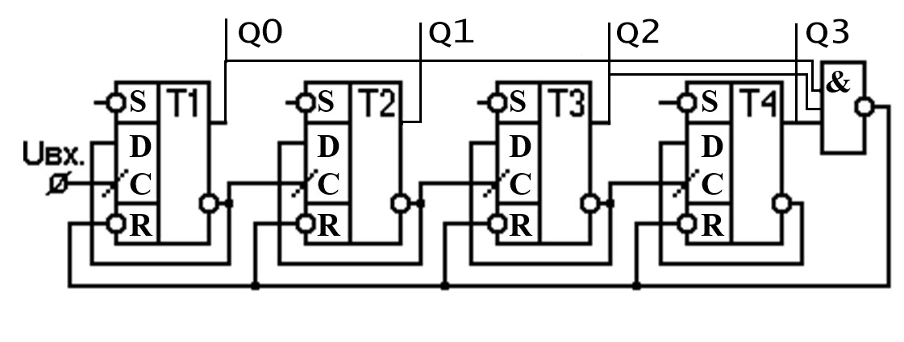

***Рис. 3****Схема реализации счетчика с естественным порядком счета*

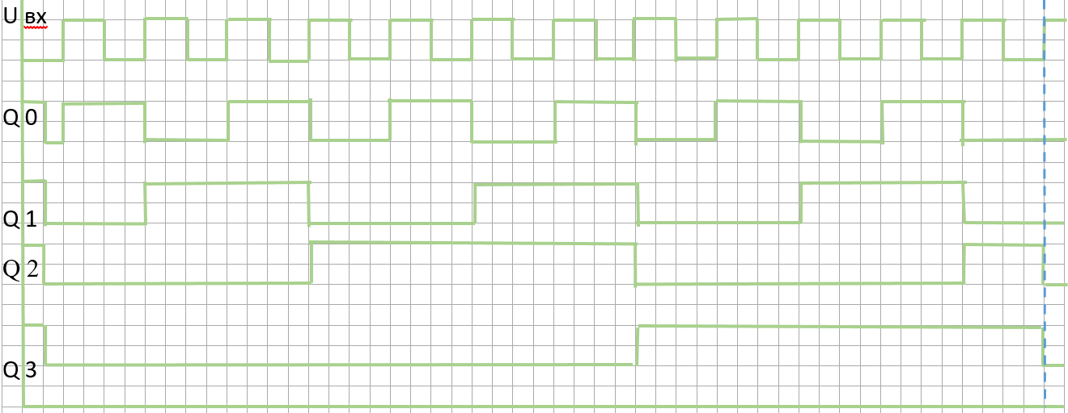

***Рис. 4****Временная диаграмма работы схемы с естественным порядком счета*

**Вывод:**

Закреплены навыки проектирования и отладки сравнительно простых устройств, применяемых в ЭВМ. Изучены способы построения счетчиков с произвольным модулем.

**Используемые источники:**

1. <https://studref.com/447751/informatika/schetchiki_impulsov_nachalnoy_ustanovkoy_koda>
2. <https://ppt-online.org/604601>
3. <http://bourabai.ru/toe/ic7.htm>